|  |  |  |
| --- | --- | --- |
| **ЕВРАЗИЙСКИЙ СОВЕТ ПО СТАНДАРТИЗАЦИИ, МЕТРОЛОГИИ И СЕРТИФИКАЦИИ**  **(ЕАСС)**  **EURO-ASIAN COUNCIL FOR STANDARDIZATION, METROLOGY AND CERTIFICATION**  **(EASC)** | | |
|  | **М Е Ж Г О С У Д А Р С Т В Е Н Н Ы Й**  **С Т А Н Д А Р Т** | **ГОСТ 19681 – 202_**  *(проект, окончательная редакция)* |

**АРМАТУРА САНИТАРНО-ТЕХНИЧЕСКАЯ ВОДОРАЗБОРНАЯ**

**Общие технические условия**

**Настоящий проект стандарта не подлежит применению до его утверждения**

**Минск**

**Евразийский совет по стандартизации, метрологии и сертификации**

**202**

**Предисловие**

Евразийский совет по стандартизации, метрологии и сертификации (ЕАСС) представляет собой региональное объединение национальных органов по стандартизации государств, входящих в Содружество Независимых Государств. В дальнейшем возможно вступление в ЕАСС национальных органов по стандартизации других государств.

Цели, основные принципы и общие правила проведения работ по межгосударственной стандартизации установлены ГОСТ 1.0 «Межгосударственная система стандартизации. Основные положения» и ГОСТ 1.2 «Межгосударственная система стандартизации. Стандарты межгосударственные, правила и рекомендации по межгосударственной стандартизации. Правила разработки, принятия, обновления и отмены»

**Сведения о стандарте**

# 1 РАЗРАБОТАН Ассоциацией производителей и поставщиков сантехники (АППСан)

2 ВНЕСЕНТехническим комитетом по стандартизации ТК 144 «Строительные материалы и изделия»

3 ПРИНЯТ Евразийским советом по стандартизации, метрологии и сертификации (протокол )

За принятие стандарта проголосовали:

|  |  |  |
| --- | --- | --- |
| Краткое наименование страны по МК (ИСО 3166) 004–97 | Код страны по МК (ИСО 3166) 004–97 | Сокращенное наименование национального органа по стандартизации |
|  |  |  |
|  |  |  |
|  |  |  |
|  |  |  |
|  |  |  |
|  |  |  |
|  |  |  |
|  |  |  |

4 ВЗАМЕН ГОСТ 19681-2016, ГОСТ 25809—2019 в части водоразборной арматуры, предназначенной для санитарно-технических приборов

*Информация о введении в действие (прекращении действия) настоящего стандарта и изменений к нему на территории указанных выше государств публикуется в указателях национальных стандартов, издаваемых в этих государствах, а также в сети Интернет на сайтах соответствующих национальных органов по стандартизации.*

*В случае пересмотра, изменения или отмены настоящего стандарта соответствующая информация будет опубликована на официальном интернет-сайте Межгосударственного совета по стандартизации, метрологии и сертификации в каталоге «Межгосударственные стандарты»*

Исключительное право официального опубликования настоящего стандарта на территории указанных выше государств принадлежит национальным органам по стандартизации этих государств

**Содержание**

1 Область применения ………………… ………………………………..…..………..…

2 Нормативные ссылки ………………………………………………..…………...........

3 Термины и определения ……….…....……………………………………….

4 Классификация, основные параметры и размеры …………………………

5 Общие технические требования …………………………………………………………

6 Маркировка ……………………………………….………………………………

7 Упаковка ………………………………………………………….

8 Правила приемки и отбора образцов ………………………………………………………

9 Методы испытаний ………………

10 Транспортирование и хранение ……………………………………………

11 Гарантии изготовителя …………………………………………………………….

Приложение А (справочное) Оптимальные условия эксплуатации санитарно-технической водоразборной арматуры

Приложение Б (справочное) Расход воды для санитарно-технической водоразборной арматуры

Приложение В (справочное) Примеры распределения поверхностей

**межгосударственный стандарт**

|  |
| --- |
| **АРМАТУРА САНИТАРНО-ТЕХНИЧЕСКАЯ ВОДОРАЗБОРНАЯ**  **Общие технические условия**  Sanitary technical water mixing and distributing accessories.  General specifications |

**Дата введения ― 202 ― ―**

1. Область применения

Настоящий стандарт распространяется на санитарно-техническую водоразборную арматуру: смесители и краны для холодной и горячей воды при рабочем давлении от 0,05 (если иное не предусмотрено технической документацией) до 0,6 МПа и температуре от 5 °C до 75 °C – предназначенную для санитарно-технических приборов, устанавливаемых в зданиях различного назначения.

Настоящий стандарт не распространяется на санитарно-техническую водоразборную арматуру, предназначенную для морской и минеральной воды и для работы в агрессивной среде, на санитарно-техническую водоразборную арматуру специального назначения (лабораторную арматуру, поливочные, пожарные краны, спринклеры, дренчеры, смесители для ножных ванн, питьевые фонтанчики и т.п.), а также на наполнительные клапаны к смывным бачкам и на смывные краны.

**2 Нормативные ссылки**

В настоящем стандарте использованы ссылки на следующие межгосударственные стандарты:

ГОСТ 6357 Основные нормы взаимозаменяемости. Резьба трубная цилиндрическая

ГОСТ 34771 Арматура санитарно-техническая водоразборная. Методы испытаний.

*Примечание ⎯ При пользовании настоящим стандартом целесообразно проверить действие ссылочных стандартов и классификаторов на официальном интернет-сайте Межгосударственного совета по стандартизации, метрологии и сертификации (www.easc.by) или по указателям национальных стандартов, издаваемым в государствах, указанных в предисловии, или на официальных сайтах соответствующих национальных органов по стандартизации. Если на документ дана недатированная ссылка, то следует использовать документ, действующий на текущий момент, с учетом всех внесенных в него изменений. Если заменен ссылочный документ, на который дана датированная ссылка, то следует использовать указанную версию этого документа. Если после принятия настоящего стандарта в ссылочный документ, на который дана датированная ссылка, внесено изменение, затрагивающее положение, на которое дана ссылка, то это положение применяется без учета данного изменения. Если ссылочный документ отменен без замены, то положение, в котором дана ссылка на него, применяется в части, не затрагивающей эту ссылку.*

1. Термины и определения

В настоящем стандарте применены следующие термины с соответствующими определениями:

3.1

**смеситель:**Санитарно-техническая водоразборная арматура, обеспечивающая смешение холодной и горячей воды с возможностью регулирования расхода и температуры воды при подаче ее потребителю.

[ГОСТ 34771–202_ (шифр темы: 1.13.144-2.441.24), пункт 3.1]

3.2

**кран:** Санитарно-техническая водоразборная арматура, обеспечивающая подачу воды потребителю без регулирования температуры.

[ГОСТ 34771–202_ (шифр темы: 1.13.144-2.441.24), пункт 3.2]

3.3

**аэратор:**Узел, устанавливаемый на выходе санитарно-технической водоразборной арматуры, воздействующий на расход воды и внешний вид потока.

[ГОСТ 34771–202_ (шифр темы: 1.13.144-2.441.24), пункт 3.6]

3.4

**дивертор (переключатель потока):**Узел санитарно-технической водоразборной арматуры, обеспечивающий изменение направления потока воды, поступающей из санитарно-технической водоразборной арматуры.

[ГОСТ 34771–202_ (шифр темы: 1.13.144-2.441.24), пункт 3.3]

3.5

**герметичность**: Свойство водоразборной арматуры и отдельных ее элементов и соединений препятствовать жидкостному проникновению в разделенные полости и внешнюю среду.

[ГОСТ 34771–202_ (шифр темы: 1.13.144-2.441.24), пункт 3.14]

3.6

**излив:** Узел санитарно-технической водоразборной арматуры, подающий воду потребителю непосредственно из корпуса.

[ГОСТ 34771–202_ (шифр темы: 1.13.144-2.441.24), пункт 3.4]

3.7 **компактность струи:** Отсутствие брызг и отдельных струек в процессе истечения воды из излива.

3.8

**керамический картридж:**Блочный запорно-регулирующий узел санитарно-технической водоразборной арматуры с керамическими регулировочными пластинами, в корпусе которого происходит смешение холодной и горячей воды.

[ГОСТ 34771–202_ (шифр темы: 1.13.144-2.441.24), пункт 3.8]

3.9

**душевая сетка:**Насадка с отверстиями, являющаяся аксессуаром санитарно-технической водоразборной арматуры, подсоединяемая к шлангу или стойке, предназначенная для подачи воды в необходимом потребителю направлении.

[ГОСТ 34771–202_ (шифр темы: 1.13.144-2.441.24), пункт 3.5]

3.10 **душевой шланг:** Гибкая трубка, соединяющая смеситель и душевую сетку.

3.11 **элемент санитарно-технической арматуры:** Отдельная составная часть узла санитарно-технической водоразборной арматуры.

Примечание — К элементам санитарно-технической водоразборной арматуры относят в том числе ручки, маховики, колпачки, кнопки, гайки, штуцера.

3.12 **узел санитарно-технической водоразборной арматуры:** Совокупность элементов санитарно-технической арматуры, обеспечивающих в сборе выполнение одной заданной функции.

Примечание — К узлам санитарно-технической водоразборной арматуры относят в том числе переключатель потока, дивертор, излив, аэратор, кранбуксу, керамический картридж, запорный узел, регулирующий узел.

3.13 **комплектующие:** Изделия, входящие в комплект поставки вместе с санитарно-технической водоразборной арматурой (эксцентрики, гибкая подводка для воды, аксессуары, крепеж и т. д.).

3.14 **аксессуар:** Изделие, не обязательное к комплектации, используемое вместе с санитарно-технической водоразборной арматурой.

Примечание — К аксессуарам санитарно-технической водоразборной арматуры относят в том числе душевой шланг, душевая сетка, держатель душевой сетки и др.

3.15 **орган управления:** Узел санитарно-технической водоразборной арматуры, предназначенный для управления подачей воды и/или регулировки температуры.

3.16 **орган регулирования:** Узел санитарно-технической водоразборной арматуры, предназначенный для регулирования температуры подаваемой воды.

Примечание ⎯ Может совмещаться с органом управления.

3.17 **корпус:** Несущая конструкция санитарно-технической водоразборной арматуры, объединяющая все ее узлы в конечный продукт.

3.18

**стойка**: Трубчатая водопроводящая конструкция.

[ГОСТ 34771–202_ (шифр темы: 1.13.144-2.441.24), пункт 3.22]

3.19

**кранбукса**: Блочный запорно-регулирующий узел, включающий в себя шток, маховик и запирающий элемент (золотник, запирающие диски и т.п.).

[ГОСТ 34771–202_ (шифр темы: 1.13.144-2.441.24), пункт 3.7]

1. Классификация, основные параметры и размеры

4.1 В зависимости от назначения санитарно-техническую водоразборную арматуру подразделяют на два типа:

- смесители;

- краны.

4.2 В зависимости от коррозионной стойкости покрытия видимой поверхности санитарно-технической водоразборной арматуры подразделяют на следующие классы:

- класс 1 — высокая коррозионная стойкость;

- класс 2 — умеренная коррозионная стойкость;

- класс 3 — низкая коррозионная стойкость.

4.3 Размеры санитарно-технической водоразборной арматуры устанавливаются изготовителем продукции в технической документации.

4.4 Размер трубной цилиндрической резьбы для присоединения санитарно-технической водоразборной арматуры к системе водопровода должен соответствовать требованиям ГОСТ 6357:

- для труб условным проходом 15 мм ⎯ G 1/2-B;

- для труб условным проходом 20 мм ⎯ G 3/4-B.

Для смесителей с гибкими подводками допускается использование присоединительной гайки с размерами резьбы G 1/2-B и G 3/8-В.

4.5 Длина гибкой подводки, поставляемой в комплекте с санитарно-технической водоразборной арматурой, в установленном положении должна быть не менее 35 см. от монтажной поверхности до гайки, как представлено на рисунке 1.

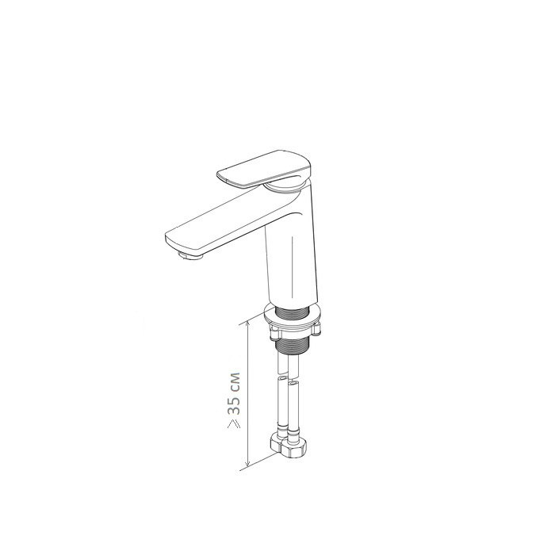

Рисунок 1 — Определение минимальной длины гибкой подводки, поставляемой в комплекте с санитарно-технической водоразборной арматурой.

4.6 Присоединение душевого шланга к санитарно-технической водоразборной арматуре (см. рисунок 2) должно соответствовать следующим требованиям:

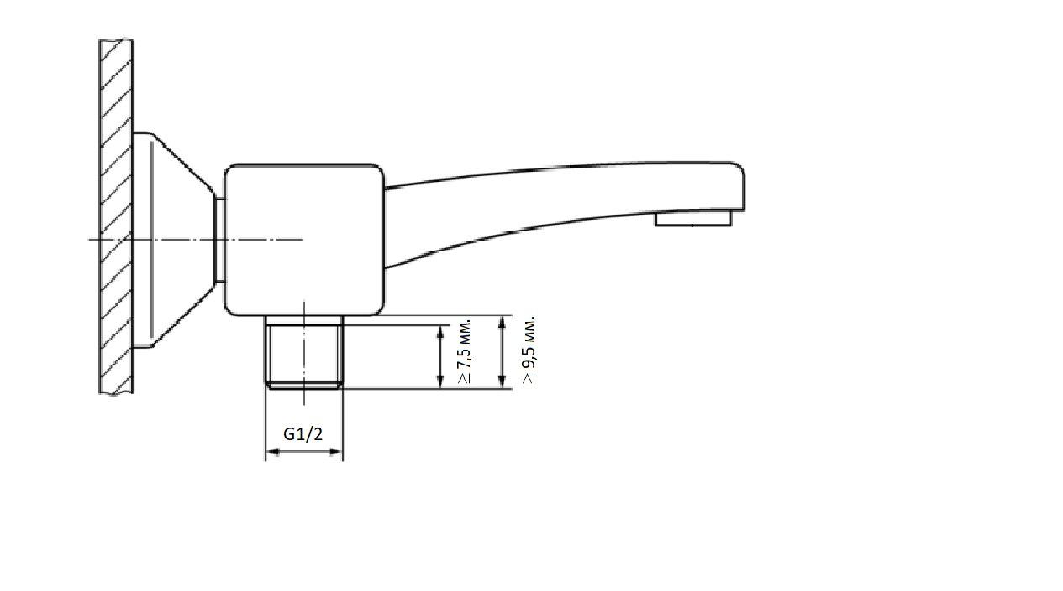

Рисунок 2 — Смеситель для ванны-душа.

Размер трубной цилиндрической резьбы (при наличии) для присоединения душевого шланга к санитарно-технической водоразборной арматуре - G 1/2-B по ГОСТ 6357.

Высота штуцера с резьбой ≥ 9,5 мм.

Высота резьбы ≥ 7,5 мм.

4.7 Диаметр накидной гайки для присоединения к эксцентрику (при наличии) - G 3/4-B по ГОСТ 6357.

4.8 Диаметр крепежа арматуры санитарно-технической водоразборной к раковине/умывальнику/мойке ≤ 32,5 мм.

4.9 Оптимальные параметры эксплуатации санитарно-технической водоразборной арматуры представлены в приложении А.

1. Общие технические требования

5.1 Общие положения

5.1.1 Арматуру санитарно-техническую водоразборную следует изготовлять в соответствии с требованиями настоящего стандарта, а также стандартов на арматуру санитарно-техническую водоразборную конкретных видов по конструкторской документации и технологической документации, утвержденной предприятием-изготовителем.

5.1.2 При разработке конструкторской и технической документации на санитарно-техническую водоразборную арматуру используют методы испытаний в соответствии с ГОСТ 34771.

5.2 Требования к санитарно-технической водоразборной арматуре

5.2.1 Арматура санитарно-техническая водоразборная в целом, ее узлы, находящиеся после запорных элементов (уплотнения запорных устройств, диверторы, изливы, стойки, душевые шланги, гигиенические лейки) должны быть герметичны и выдерживать давление, указанное в таблице 1.

Таблица 1 — Давление, используемые при определении герметичности изделия

|  |  |  |
| --- | --- | --- |
| Давление в трубах системы водопровода перед санитарно-технической водоразборной арматурой в целом, МПа | | Давление воды перед узлами и подключаемыми аксессуарами санитарно-технической водоразборной арматуры, находящимися после запорных элементов при искусственно закрытых отверстиях, МПа |
| Рабочее | Испытательное |
| 0,60 | 1,0 | 0,45 |

5.2.2 Органы управления должны регулироваться с усилием, не превышающим 10 Н для линейного перемещения и не более 1 Нм для поворота.

5.2.3 Санитарно-техническая водоразборная арматура не должна допускать самопроизвольного изменения расхода холодной или горячей воды при ее поступлении непосредственно в смеситель или кран при постоянном давлении и установленном положении органов управления, если иное не предусмотрено конструкцией.

Рекомендуемый расход воды для санитарно-технической водоразборной арматуры приведен в Приложении Б.

5.2.4 Угол поворота органа управления смесителя, оборудованного картриджем, при изменении температуры от 34 °C до 42 °C должен быть не менее 10° для смесителя для раковины (умывальника) и для биде; не менее 12° для смесителя для ванны и для душа.

5.2.5 Диверторы не должны допускать произвольного переключения воды во всем диапазоне рабочих и испытательных давлений.

5.2.6 Вода из излива должна вытекать компактной струей во всем диапазоне рабочих давлений, если иное не предусмотрено конструкцией.

5.2.7 Подключение холодной воды должно осуществляться справа, горячей воды - слева, если иное не предусмотрено технической документацией.

Органы управления должны иметь индикацию синего (для холодной воды) и красного (для горячей воды) цветов или иные понятные пользователю указатели, отражающие их предназначение и технические возможности изделия (поддержание заданной температуры, переключение потока воды между изливами и т.д.).

5.2.8 Поверхности органов управления и душевых сеток в местах захвата не должны иметь острых кромок, заусенцев, облоя.

5.2.9 Температура наружной поверхности органов управления в местах захвата не должна превышать 45 °C.

5.2.10 Номинальная масса санитарно-технической водоразборной арматуры должна соответствовать технической документацией.

Значение массы санитарно-технической водоразборной арматуры не должно превышать 5 % от значения, заявленного в технической документации.

5.2.11 Видимая поверхность санитарно-технической водоразборной арматуры должна быть изготовлена из коррозионностойких материалов, либо иметь стойкое к коррозии защитно-декоративное покрытие.

5.2.11.1 Санитарно-техническая водоразборная арматура с покрытием класса 1 должна выдерживать 200 часов испытаний по п.8 ГОСТ 34771.

5.2.11.2 Санитарно-техническая водоразборная арматура с покрытием класса 2 должна выдерживать 96 часов испытаний по п.8 ГОСТ 34771.

5.2.11.3 Санитарно-техническая водоразборная арматура с покрытием класса 3 должна выдерживать 48 часов испытаний по п.8 ГОСТ 34771.

5.2.12 Защитно-декоративное покрытие должно быть сплошным, не иметь отслаивания покрытия, трещин, царапин, забоин и других дефектов, видимых при визуальной оценке без использования увеличительных приборов, на расстоянии (300±10) мм от глаз на протяжении (10±2) с при освещенности в (850±150) Лк.

5.2.13 Детали санитарно-технической водоразборной арматуры, изготовленные из пластмасс, не должны иметь трещин, вздутий, наплывов, раковин, следов холодного спая и видимых без применения увеличительных приборов посторонних включений.

Выступы или углубления в местах удаления литников не должны превышать 1 мм, а следы от разъема пресс-форм не должны быть более 0,5 мм.

Не допускается отклонение формы деталей, влияющее на качество их сопряжений.

5.3 Требования к материалам и комплектующим, непосредственно соприкасающимся при эксплуатации с водой

5.3.1 При изготовлении деталей санитарно-технической водоразборной арматуры, непосредственно соприкасающихся при эксплуатации с водой, следует применять материалы, сохраняющие качество питьевой воды в соответствии с нормативными документами, действующими в государствах, принявших настоящий стандарт[1]).

5.3.2 При изготовлении корпуса и излива арматуры санитарно-технической водоразборной, непосредственно соприкасающихся при эксплуатации с водой (а также эксцентриков и штуцеров накидных гаек), запрещается использование сплавов, содержание цинка в которых превышает 43%.

**5.4 Требования к работоспособности и функциональной выносливости**

5.4.1 Все запирающие устройства (вне зависимости от типа) должны сохранять функциональность после наработки 70 000 циклов испытаний.

5.4.2 Все диверторы (вне зависимости от типа) должны сохранять функциональность после наработки 30 000 циклов испытаний.

5.4.2 Поворотный излив должен сохранять функциональность после наработки 80 000 циклов испытаний.

**5.5 Требования к внешнему виду изделия**

5.5.1 Вся видимая поверхность разделяется на зоны: «зону 1», «зону 2» и «зону 3».

Распределение видимой поверхности на зоны следует указывать в рабочих чертежах на конкретное изделие либо в нормативной документации предприятия-изготовителя. Примеры распределения зон приведены в Приложении В.

5.5.2. Поверхность изделий должна удовлетворять требованиям, указанным в нормативной документации предприятия-изготовителя на конкретное изделие.

**6 Маркировка**

6.1 Каждое изделие должно иметь достоверную, легко-читаемую и доступную для осмотра и идентификации маркировку.

Маркировку наносят на наружную поверхность изделия, и/или на индивидуальную упаковку изделия (включая стикер/ярлык/этикетку), и/или упаковку группы изделий, и/или доводится до сведения потребителей в технической документации на изделие.

6.2 Маркировка должна содержать:

а) наименование изделия по эксплуатационному назначению;

б) сведения об основных потребительских свойствах изделия (размер резьбы для подключения к водопроводной сети; диапазон рабочего давления; схематичное изображение изделия с габаритными размерами, комплектность и пр.);

в) товарный знак (логотип) изготовителя (при наличии);

г) наименование страны происхождения товара;

д) гарантийный срок эксплуатации санитарно-технической водоразборной арматуры;

е) гарантийный срок эксплуатации аксессуаров, входящих в комплект (если отличается от гарантийного срока основного изделия);

ж) место нахождения (адрес) организации (ий), уполномоченной (ых) изготовителем (продавцом) на принятие претензий от покупателей;

з) срок службы изделия;

и) класс коррозионной стойкости покрытия видимой поверхности, для третьего класса – дополнительно его наименование.

Дата изготовления изделия (год, месяц) указывается в маркировке и/или наносится на упаковку и/или непосредственно на изделие, и/или указывается в сопроводительной документации.

6.3 Предприятие-изготовитель имеет право наносить на упаковку дополнительную информацию, не противоречащую требованиям настоящего стандарта и позволяющую идентифицировать продукцию и изготовителя.

**7 Упаковка**

7.1 Готовая продукция должна быть упакована по нормативно-технической документации, разработанной предприятием-изготовителем.

7.2 Упаковка должна обеспечивать сохранность, как индивидуального изделия, так и группы изделий при транспортировке и хранении.

**8 Правила приемки и отбора образцов**

8.1 Изделия должны быть приняты службой технического контроля предприятия-изготовителя в соответствии с требованиями настоящего стандарта и технической документации на изделия конкретного вида.

8.2 Изделия принимают партиями. Размер партии устанавливают в количестве не более суточной выработки изделий, изготовленных по одной технологии в одинаковых условиях.

8.3 Для проверки и подтверждения соответствия арматуры санитарно-технической водоразборной проводят приемосдаточные, периодические и типовые испытания, а в рамках процедур обязательного или добровольного подтверждения соответствия требованиям настоящего стандарта – сертификационные испытания.

**8.4 Приемо-сдаточные испытания**

8.4.1 Проверке на соответствие требованиям 5.2.1, 5.2.8, подвергают каждое изделие.

8.4.2 Проверке на соответствие требованиям 5.2.2, 5.2.6, 5.2.9 рекомендуется подвергать 3 изделия для партии до 200 шт., 5 изделий – при объеме партии 201 – 1000 шт. и 8 изделий – при объеме партии более 1000 шт.

8.4.3 Проверке на соответствие требованиям 5.3.2 подвергают каждую партию исходных материалов.

**8.5 Периодические испытания**

Проверку на соответствие всем требованиям настоящего стандарта проводят не реже одного раза в год на шести изделиях, прошедших приемо-сдаточные испытания.

**8.6 Типовые испытания**

Испытания проводят в целях оценки эффективности и целесообразности предполагаемых изменений конструкции или технологии изготовления, которые могут повлиять на технические характеристики.

Испытания проводят на образцах продукции, в конструкцию которых внесены изменения.

Виды и объем испытаний определяет организация-разработчик.

**8.7. Сертификационные испытания**

8.7.1 К сведениям, идентифицирующим арматуру санитарно-техническую водоразборную (смесители и краны) в целях сертификационных испытаний, относят:

- код ТН ВЭД ЕАЭС;

- тип, согласно п.4.1: смеситель/кран;

- полное наименование изготовителя, его местонахождение (адрес юридического лица) и адрес (адреса) места осуществления деятельности по изготовлению продукции (в случае, если адреса различаются) - для юридического лица и его филиалов, которые изготавливают продукцию;

- функциональные особенности конструкции корпуса изделия в части его непосредственного контакта с водой при эксплуатации (наличие или отсутствие контакта);

- тип материала корпуса изделия, непосредственно соприкасающегося с водой при эксплуатации (если применимо): латунь; нержавеющая сталь; полимерный состав; иное;

- способ приведения в действие запорно-регулирующих узлов: механический; электро-механический или комбинированный (механический и электро-механический); иное;

- тип покрытия: гальваническое покрытие; окрашивание; вакуумное напыление; комбинированное покрытие; без покрытия; иное;

- класс коррозионной стойкости покрытия видимой поверхности.

8.7.2 Отбор образцов продукции для проведения сертификационных испытаний осуществляется с целью распространения полученных результатов на совокупность продукции, из которой были отобраны эти образцы.

8.7.3 Сертификационные испытания проводят на соответствие требованиям, установленным нормативными документами ЕАЭС или отдельного государства, принявшего настоящий стандарт.

8.7.4 Отбираемые образцы продукции по конструкции, составу и технологии изготовления должны быть идентичными продукции, предназначенной для выпуска в обращение.

8.7.5 Отбор образцов продукции для сертификационных испытаний проводят:

а) для серийно выпускаемой продукции – на складе готовой продукции изготовителя (уполномоченного изготовителем лица), складе временного хранения или таможенном складе;

б) для партии продукции/единичного изделия – по месту нахождения партии/единичного изделия [на складе готовой продукции изготовителя (уполномоченного изготовителем лица), складе временного хранения, таможенном складе или на складе получателя при ответственном хранении].

8.7.6 Отбор типовых образцов в целях проведения сертификационных испытаний серийно выпускаемой продукции проводится по всем критериям, приведенным в 8.7.1.

8.7.7 Отбор типовых образцов в целях проведения сертификационных испытаний партии продукции проводится по каждому артикулу продукции.

Допускается объединять арматуру санитарно-техническую водоразборную, имеющую разные артикулы, только в том случае, если единственное отличие между продукцией с разными артикулами заключается в цвете изделия или его частей.

8.7.8 Отбор образцов продукции для сертификационных испытаний серийно выпускаемой продукции проводят в количестве не менее 4 образцов для каждой совокупности изделий, обладающих одинаковыми характеристиками, согласно всем пунктам 8.7.1.

8.7.9 Отбор образцов продукции для сертификационных испытаний партии/единичного изделия проводят в количестве 4 образцов для каждого артикула.

**8.8 Паспорт изделия**

8.8.1 Паспорт изделия (или иной носитель информации, входящий в комплект или сопровождающий изделие) должен содержать:

- основные сведения об изделии:

а) наименование изделия по эксплуатационному назначению;

б) сведения об основных потребительских свойствах;

в) товарный знак (логотип) изготовителя (при наличии);

г) место нахождения (адрес) продавца;

д) наименование страны происхождения товара;

е) класс коррозионной стойкости покрытия видимой поверхности.

- технические характеристики изделия:

а) диапазон рабочего давления;

б) диапазоны рекомендованного давления и рекомендованной температуры воды;

в) расход воды в рекомендованном производителем диапазоне давления;

г) размер резьбы для подключения к водопроводной сети;

д) область применения: горячая, холодная вода (для кранов);

е) материал корпуса изделия;

ж) материал присоединительных деталей к водопроводной сети (при наличии);

- сведения о комплектности (перечень элементов, входящих в комплект);

- сроки службы и гарантии изготовителя (поставщика):

а) гарантийный срок эксплуатации санитарно-технической водоразборной арматуры;

б) гарантийный срок эксплуатации аксессуаров, входящих в комплект санитарно-технической водоразборной арматуры (если отличается от гарантийного срока основного изделия);

в) перечень повреждений и неисправностей, на которые гарантия не распространяется;

г) срок службы, установленный изготовителем.

-правила и условия эффективного и безопасного использования:

а) графическое изображение сборки изделия с обозначением элементов согласно комплектности;

б) правила и схема монтажа;

г) правила эксплуатации и ухода;

- адрес (место нахождение), фирменное наименование (наименование) изготовителя (исполнителя, продавца, уполномоченной организации или уполномоченного индивидуального предпринимателя, импортера).

8.8.2 Сведения, содержащиеся в 8.8.1, могут быть также указаны на упаковке, стикерах, маркировке и прочих носителях, относящихся к изделию.

8.8.3 Паспорт изделия может содержать дополнительную информацию по согласованию с изготовителем.

**9 Методы испытаний**

Методы испытаний санитарно-технической водоразборной арматуры — в соответствии с ГОСТ 34771.

**10 Транспортирование и хранение**

10.1 Арматуру перевозят в крытых транспортных средствах любого вида согласно правилам перевозки грузов, действующим на каждом виде транспорта.

10.2 При перевозке изделий рекомендуется учитывать схему погрузки изделий, разработанную изготовителем для обеспечения сохранность груза.

10.3 Изделия следует хранить в условиях, обеспечивающих целостность упаковки и сохранность изделия (в упакованном виде в закрытых помещениях).

**11 Гарантии изготовителя**

11.1 Гарантийный срок эксплуатации санитарно-технической водоразборной арматуры распространяется на корпус, его элементы и узлы и составляет не менее 4 лет со дня сдачи объекта в эксплуатацию или продажи (при реализации через торговую сеть).

11.2 Гарантийный срок эксплуатации санитарно-технической водоразборной арматуры, установленной в местах общего пользования, составляет не менее 1 года.

11.3 Гарантийный срок эксплуатации аксессуаров, входящих в комплект санитарно-технической водоразборной арматуры, составляет не менее 1 года со дня сдачи объекта в эксплуатацию или продажи (при реализации санитарно-технической водоразборной арматуры через торговую сеть). Указывается отдельно.

11.4 Гарантийный срок эксплуатации аксессуаров, идущих в комплекте с санитарно-технической водоразборной арматурой, установленной в местах общего пользования, составляет не менее 6 мес.

11.5 Изготовитель гарантирует соответствие изделий требованиям настоящего стандарта и технической документации предприятия-изготовителя на изделия конкретного вида при соблюдении правил их транспортирования, хранения и эксплуатации.

**Приложение А**

**(справочное)**

**Оптимальные условия эксплуатации санитарно-технической водоразборной арматуры**

При соблюдении нижеперечисленных условий обеспечивается максимальный срок службы, экономичность и комфорт в процессе эксплуатации санитарно-технической водоразборной арматуры большинства типов.

А.1 Оптимальные характеристики воды на входе в санитарно-техническую водоразборную арматуру:

а) давление: 0,3–0,35 МПа;

б) температура горячей воды: 60 °C – 65 °C;

в) температура холодной воды: 10 °C – 15 °C;

г) уровень рН: 6,5–8,5 pH.

Примечание - рекомендованные давление и температуру воды для конкретной модели указывают в паспорте изделия.

А.2 Установка фильтра грубой очистки воды непосредственно перед санитарно-технической водоразборной арматурой.

А.3 Оборудование системы водоснабжения обратными клапанами, исключающими возможность обратного всасывания загрязненной воды из приборов при возникновении разрежения в системе водопровода.

**Приложение Б**

**(справочное)**

**Расход воды для санитарно-технической водоразборной арматуры**

Рекомендуемый расход воды для арматуры санитарно-технической водоразборной (в том числе, имеющей в своем составе аэратор) представлен в Таблице Б.1

|  |  |  |
| --- | --- | --- |
| Арматура санитарно-техническая водоразборная | Расходы воды л/с | |
| при минимальном рабочем давлении 0,05 МПа | при рабочем давлении 0,3 МПа |
| Краны для умывальников, рукомойников, раковин и писсуаров | 0,07 | 0,2 |
| Смесители для моек, умывальников, рукомойников и биде |
| Смесители для ванн (в т.ч. общие для ванны и раковины (умывальника))  - на излив  - на душевую сетку | 0,12  0,08 | 0,33  0,2 |

Таблица Б.1 Рекомендуемый расход воды для арматуры санитарно-технической водоразборной.

**Приложение В**

**(справочное)**

**Примеры распределения поверхностей**

Условные обозначения:

- зона 1 – красный цвет на рисунке;

- зона 2 – желтый цвет на рисунке;

- зона 3 – зеленый цвет на рисунке.

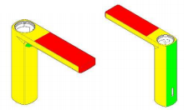 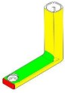

Рисунок В.1 — Распределение поверхностей смесителя для раковины (умывальника)

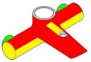 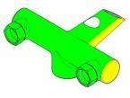

Рисунок В.2 — Распределение поверхностей смесителя для ванны

 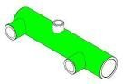

Рисунок В.3 — Распределение поверхностей смесителя для душа

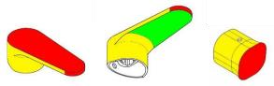

Рисунок В.4 — Распределение поверхностей органа управления



Рисунок В.5 — Распределение поверхностей излива

 

Рисунок В. 6 — Распределение поверхностей отдельных аксессуаров

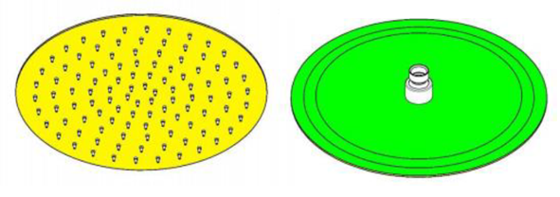

Рисунок В. 7 — Насадка для душа

 

Рисунок В. 8— Сифон



Рисунок В. 9— Держатель для лейки



Рисунок В. 10— Розетки и колпачки



Рисунок В. 11— Душевая лейка/ручной душ

|  |
| --- |
| УДК 696.14:006.354 МКС 91.140.70  Ключевые слова: арматура санитарно-техническая водоразборная, смесители, краны, термины и определения, классификация, общие технические требования, маркировка, упаковка, правила приемки и отбора образцов, гарантии изготовителя |

Председатель АППСан И.В. Георги

1. ) В Российской Федерации действуют СанПиН 2.1.3684-21 «Санитарно-эпидемиологические требования к

   содержанию территорий городских и сельских поселений, к водным объектам, питьевой воде и питьевому водо-

   снабжению, атмосферному воздуху, почвам, жилым помещениям, эксплуатации производственных, обществен-

   ных помещений, организации и проведению санитарно-противоэпидемических (профилактических) мероприятий», СанПиН 1.2.3685-21 «Гигиенические нормативы и требования к обеспечению безопасности и (или) безвредности для человека факторов среды обитания».